大通官网预订步骤

1. 登录大通官网。[www.china51766.com](http://www.china51766.com)
2. 找到相应的行程进行预订。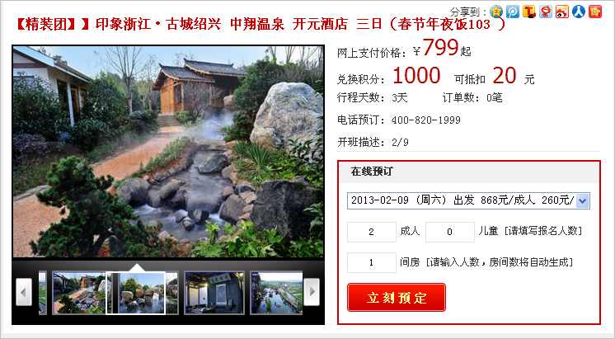
3. 选择出游日期 人数
4. 注册网上账户，或者手机登录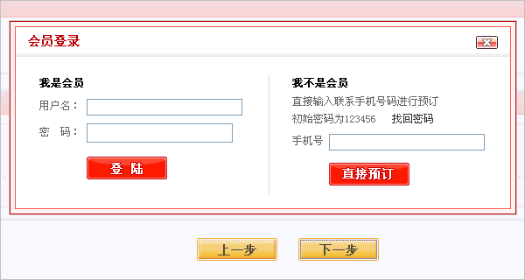
5. 选择是否需要保险
6. 输入出游客人的具体信息.（姓名、身份证号码、手机号码）。以及联系人的信息。

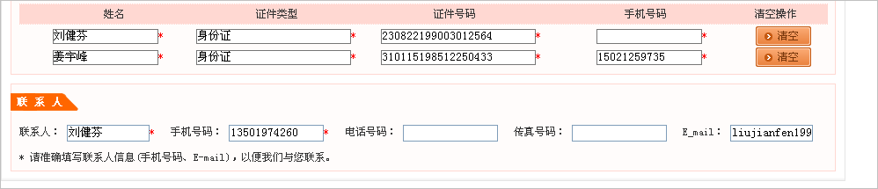

7.填写工作人员上门送合同的地址与发票要如可开。

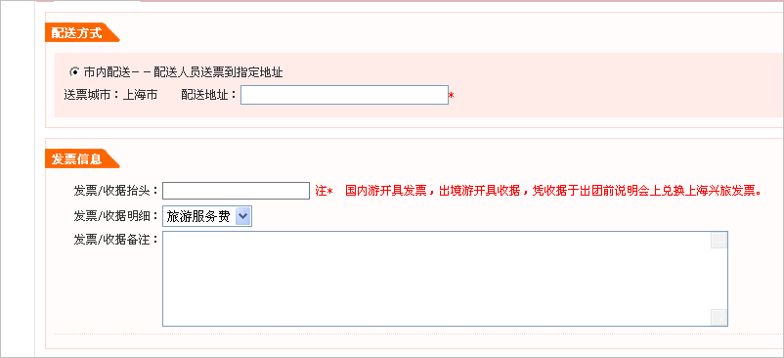

1. 确认信息后开始支付。可以选择、大通会员卡支付、线上直接支付、第三方支付或者选择上门收款。在大通官网下订单也是有积分可以赠送以及抵扣的。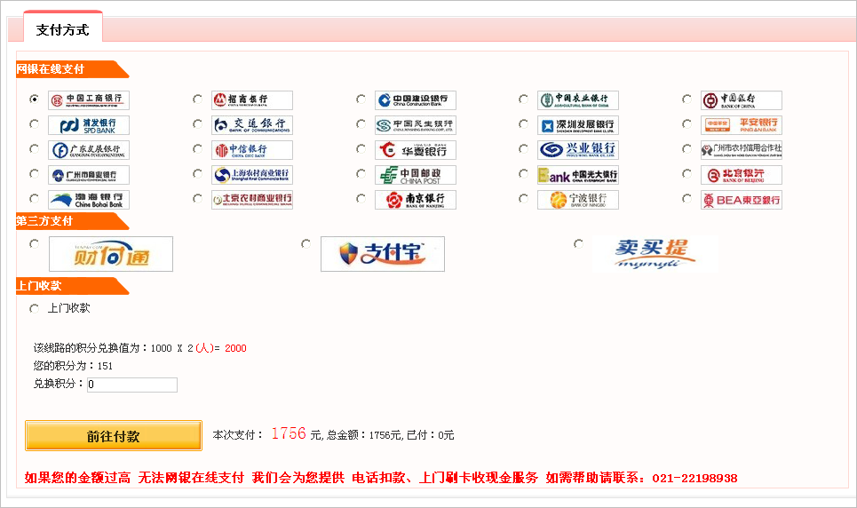
2. 接下来按照客人提供的联系方式 以及地址送合同与发票。